K12NET’de Mali İşlerin Yeni Yıla Geçişi
K12NET’de Muhasebe işlemlerine başlamadan önce sistemlere mutlaka Mali Hesaplar ve Ücret Kalemleri tanımlanmalıdır, ilk kez bu işlemi yapacak kullanıcılarımız yardım videolarından 10b1 yardım videosunu izlemelidirler;
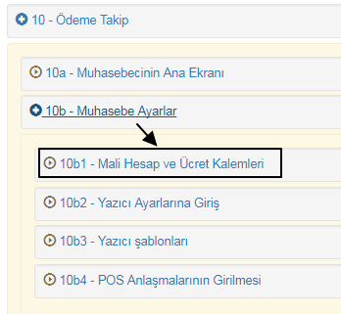
- Mali Hesapların Bir Sonraki Yıla Aktarılması

Aktif yılda K12NET Muhasebe işlemlerini kullanıyorsanız Mali Hesaplarınız da sistemde mevcuttur, böyle durumlarda bir sonraki yıl için kullanmak istediğiniz mali hesaplarınıza bir sonraki yılın Mali Dönemini eklemelisiniz.
Bunun için Ödeme Takip ana modülünde bulunan Kayıt Sözleşmesi ekranına geliniz. Sağ üst köşedeki Mavi İşlemler butonuna tıklayınız. Mali Hesap seçeneği yardımı ile hangi Hesabınıza bir sonraki yılın mali dönemini ekleyecekseniz o mali hesabın sol tarafında bulunan Düzenle butonuna tıklayınız;
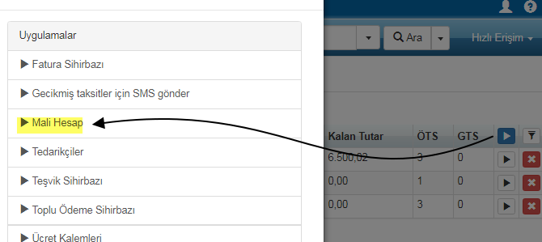
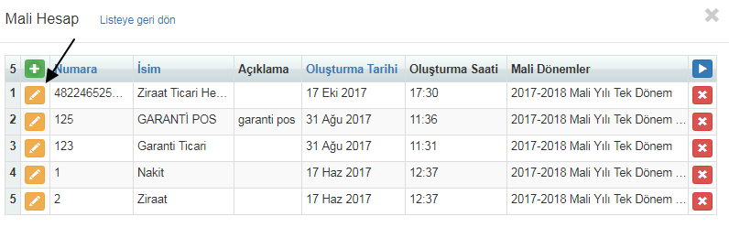
Gelen ekranda Mali Dönemler alanında yer alan Seç butonuna basınız.
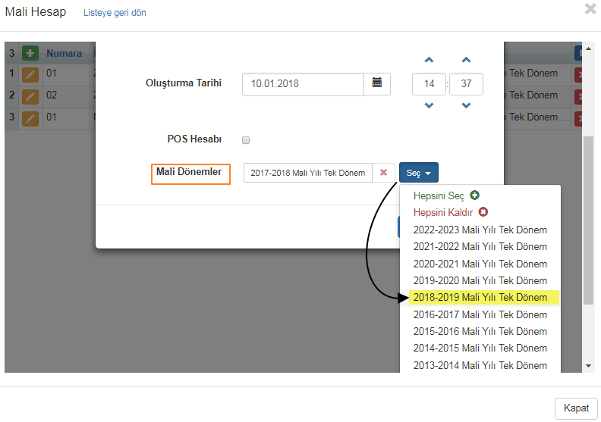

Yeni mali döneminizi seçip, Kaydet butonu ile kaydediniz.

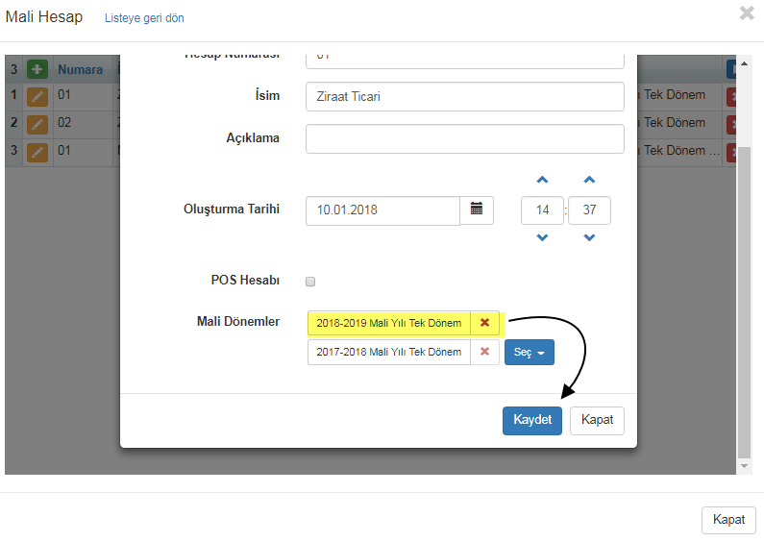

Yukarıda ki örnekte 2017-2018 aktif yılındayken bir sonraki yıl olan 2018-2019 mali dönemi mali hesaba eklenmiş oldu.

- Ücret Kalemlerin Yeni Yılda Oluşturulması
Aktif yılda K12NET Muhasebe işlemlerini kullanıyorsanız Ücret Kalemleriniz sistemde mevcuttur, böyle durumlarda bir sonraki yıl için kullanmak istediğiniz ücret kalemlerini bir sonraki yıla kopyalayabilir böylelikle üzerinde sadece rakamsal değişiklikler yapabilirsiniz.
Bunun için Kayıt Sözleşmesi ekranındaki sağ üst köşede bulunan işlemler butonuna tıklayarak Ücret Kalemleri alanına tıklayınız.
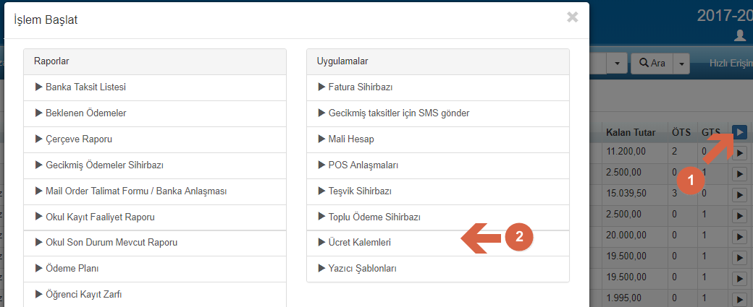

Açılan pencereden sağ üst köşedeki işlemler butonuna tıklayarak ekrandan okullar arası ya da yıllar arasında ücret kalemlerinizin kopyalama işlemini gerçekleştirebilirsiniz.
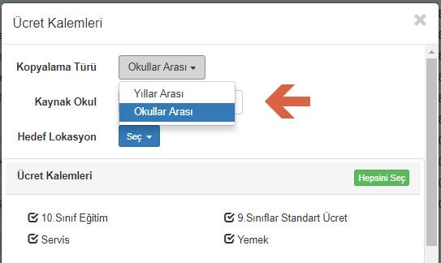

Bu alanda okullar arası seçim yaptığınızda ise kaynak okul ve hedef lokasyon alanından seçim yaparak kopyalama işlemini gerçekleştirebilirsiniz.

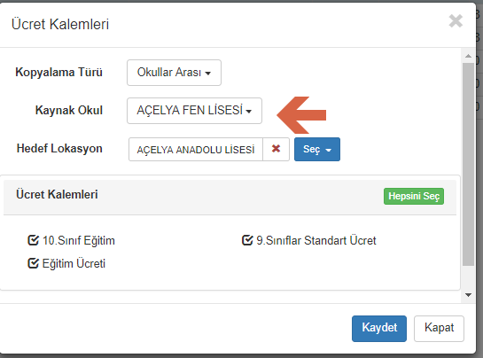

Dikkat: Bu işlemi Kurum seviyesindeyken yapabilirsiniz.

- Mali Hesapların ve Ücret Kalemlerin Bir Müdürlükte Tanımlanıp Diğer Müdürlüklere Kopyalanması
Tanımlanmış olan Mali Hesaplarınızı diğer okullara göndermek için kurum seviyesine çıkınız. Kurum seviyesine çıkmak için ekranınızın sol üst köşesinde yer alan kurum ismine tıklayınız.
Kurum ara seçeneğini seçiniz. Ara butonuna tıklayınız.
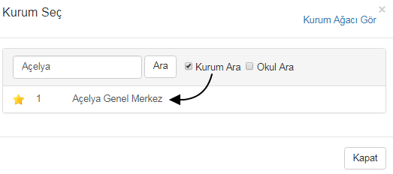
Bunun için Kayıt Sözleşmesi ekranındaki sağ üst köşede bulunan işlemler butonuna tıklayarak Mali Hesap alanına tıklayınız.
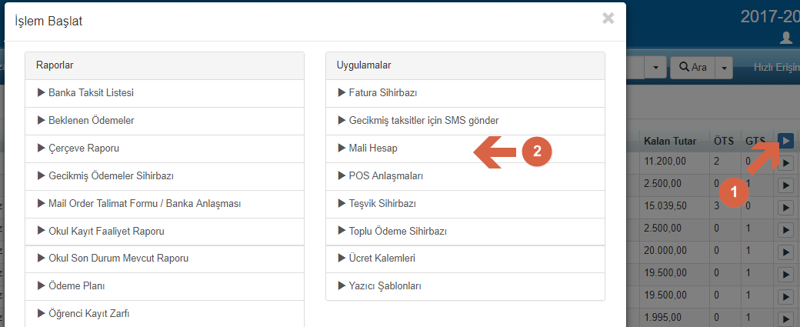

Açılan pencereden sağ üst köşedeki işlemler butonuna tıklayarak ekrandan okullar arası ya da yıllar arasında mali hesaplarınızı kopyalama işlemini gerçekleştirebilirsiniz.
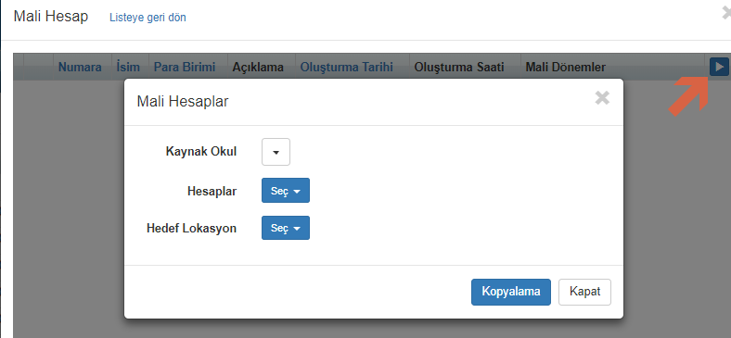

Mali hesabı tanımlamış olduğunuz okulu seçmek için “Kaynak Okul” alanından seçiniz.
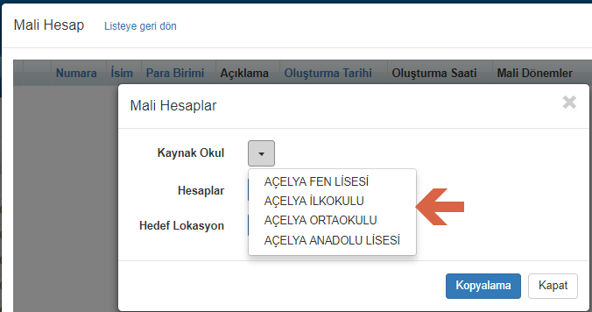

Hesaplar alanından kopyalamak istediğiniz hesapları seçiniz.
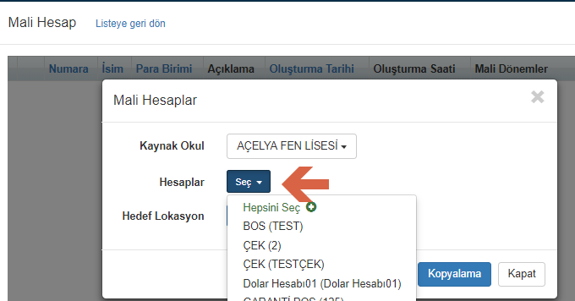
Mali hesapları kopyalamak istediğiniz okulları seçmek için Hedef Lokayson alanından seçiniz ve ‘’Kopyalama’’ butonuna tıklayarak kopyalama işleminizi gerçekleştirebilirsiniz.

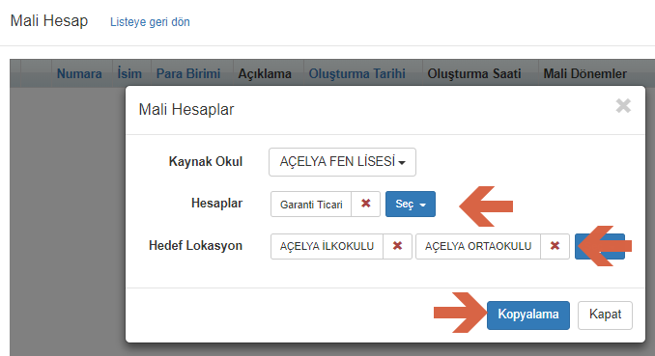
WEB SİTESİ ÜRÜN TANITIM VİDEOSU
www.k12net.com http://www.k12net.com/urun-videosu.html
REFERANSLAR BLOG
http://www.k12net.com/referanslar.html http://k12net-tr.blogspot.com

FACEBOOK TELEFON MAİL
http://www.facebook.com/k12net 0-(312)299.23.13 destek@k12net.com

